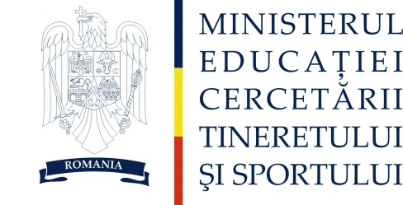INSPECTORATUL ŞCOLAR JUDEŢEAN CONSTANŢA

Stimați colegi,

**A**cum, în preajma sărbătorii Crăciunului, în așteptarea unui nou an, vreau să vă mulțumesc pentru implicarea, dăruirea și solidaritatea pe care ați arătat-o, nu de puține ori, în activitățile inițiate sau desfășurate de Inspectoratul Școlar Județean Constanța de-a lungul anului **2013**: competiții școlare și extrașcolare, proiecte educative, concursuri de ocupare a posturilor didactice, examene naționale, dar, în primul rând, vreau să vă felicit pentru faptul că mai presus de orice ați pus munca la catedră.

**R**eașezarea profesorului la locul pe care îl merită în societate presupune multă muncă, dar prin forța exemplului personal, prin reușitele elevilor nu numai la olimpiadele și examenele naționale, ci și în viață, prin atitudini ferme și curajoase, prin gânduri bune și înalte putem schimba percepția celorlalți asupra profesorului.

**V**ă doresc, stimați colegi, să fiți fericiți, sănătoși, să vă împliniți în **2014** proiectele mărețe și misiunea de dascăl, de părinte și de om...

**Crăciun Fericit! La mulți ani!**

Inspector Școlar General,

Prof. dr. Răducu Popescu

